实验1 基于流式套接字的网络程序设计
姓名：殷悦 学号：150120526 班级：1504201
一、实验环境
Linux平台
GUN GCC编译器
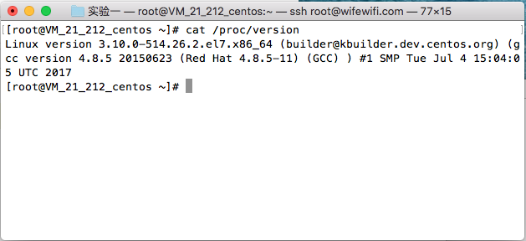
二、实验内容
1.设计思路
1.1时间服务器
服务器使用TCP协议循环运行提供服务，客户端连接时，服务器查询当前时间，并给与回应，然后断开连接
1.2.1回射服务器
服务器循环运行，客户端向服务器发送一条信息，服务器在消息前面加上echo:然后封装原路发回去，判断如果传过来的信息是q,则退出程序，若使用recvline，则每次recv一个字节，当收到\n时则停止接受，recvline每次接受一行，recvn每次接受n个字节，若未接受够，则减去已接收的长度，继续接受，直到接收购或者recv返回为0则停止接收
1.2.2线程并发服务器
服务器循环运行，每次接受一个连接请求，则创建一个线程，将接收数据和回射任务交给线程来完成，直到线程运行结束释放，接受到数据，在数据前加上echo:
2.程序清单（要求有详细的注释）
注：由于linux下编码不方便，源码中无注释，注释全在文字报告中
1.1时间服务器
#include <stdio.h>
#include <stdlib.h>
#include <string.h>
#include <unistd.h>
#include <arpa/inet.h>
#include <sys/socket.h>
#include <time.h>
//输出错误信息
int prierr(char *msg){
printf("%s\n",msg);
exit(1);
return 0;
}

int main(int argc,char** argv){
int sockfd;
int port;
int server;
struct sockaddr_in addr;
char msg[2000];
if(argc != 3 && argc != 4)//使用说明
prierr("Usage:\n \
Server: s <port>\n \
Client: c <ip> <port>");

sockfd=socket(AF_INET,SOCK_STREAM,0);
if(!strcmp(argv[1],"s"))//判断是客户端还是服务器
server=1;
else if (!strcmp(argv[1],"c"))//获取IP
server=0;
else
prierr("Wroung input");
memset(&addr,0,sizeof(addr));
addr.sin_family=AF_INET;
if(server){
addr.sin_addr.s_addr=htonl(INADDR_ANY); //服务器
addr.sin_port=htons(atoi(argv[2]));//端口
if(bind(sockfd,(struct sockaddr*)&addr,sizeof(addr))==-1)
prierr("bind err");
if(listen(sockfd,5)==-1)
prierr("listen err");
while(1){
int cliaddr;
socklen_t clilen=sizeof(cliaddr);
cliaddr=accept(sockfd,(struct sockaddr*)&cliaddr,&clilen);
if(cliaddr==-1)//接受失败
prierr("accept err");
time_t timep;
time(&timep);//获取当前时间
sprintf(msg,"Time now:%s\n",asctime(gmtime(&timep)));
printf("send %s\n",msg);
write(cliaddr,msg,sizeof(msg));
close(cliaddr); //关闭客户端套接字
}
close(sockfd); //关闭服务器套接字
}else{
addr.sin_addr.s_addr=inet_addr(argv[2]);//连接IP
addr.sin_port=htons(atoi(argv[3]));
if(connect(sockfd,(struct sockaddr*)&addr,sizeof(addr))==-1)
prierr("connect error!");//连接
int rcvlen;
char *p=msg;
do{
rcvlen=read(sockfd,p,2000);//等待数据
if(rcvlen==-1)
printf("recv error\n");
else if(rcvlen==0)
printf("connection closed\n");
p=(char *)(p+sizeof(char)*rcvlen);//循环接受
}while(rcvlen>0);
printf("recv %s\n",msg);
close(sockfd);
}

return 0;
}
1.2.1回射服务器
#include <stdio.h>
#include <stdlib.h>
#include <string.h>
#include <unistd.h>
#include <arpa/inet.h>
#include <sys/socket.h>

int prierr(char *msg){ //错误信息
printf("%s\n",msg);
exit(1);
return 0;
}

int recvn(int socket,char* buf,int len){
int msglen;
int left=len;
while(msglen>0){
msglen=read(socket,buf,left);
if(msglen<0)
printf("recv data err\n");
else if(msglen==0)
return len-left;
left-=msglen;//减少剩余的
buf+=msglen;//移动存放位置
}
return len-left;//返回获取长度
}

int recvl(int socket,char* buf){
int len;
int rcvlen;
char *p=buf;
do{
rcvlen=read(socket,p,sizeof(buf));
if(rcvlen==-1)
printf("recv error\n");
else if(rcvlen==0)
printf("connection closed\n");
len+=rcvlen;
p+=rcvlen;
printf("%s",p);
}while(rcvlen>0);
return len;
}

int recvlen(int socket,char* buf){
int len;
int rcvlen;
char *p=buf;

do{
rcvlen=read(socket,p,1);//每次读取一个字节
if(rcvlen==-1)
printf("recv len\n");
len++;
p++;
}while(*p!='\n');//寻找换行符标记
return len;
}

int main(int argc,char** argv){
int sockfd;
int port;
int server;
int rcvlen;
struct sockaddr_in addr;
char msg[2000];
char msg2[2000];
int choice=0;
if(argc != 3 && argc != 4)//使用说明
prierr("Usage:\n \
Server: s <port>\n \
Client: c <ip> <port>");

sockfd=socket(AF_INET,SOCK_STREAM,0) //流式套接字
if(!strcmp(argv[1],"s"))//判断服务类型
server=1;
else if (!strcmp(argv[1],"c"))
server=0;
else
prierr("Wroung input");
memset(&addr,0,sizeof(addr));
addr.sin_family=AF_INET;
if(server){
addr.sin_addr.s_addr=htonl(INADDR_ANY);
addr.sin_port=htons(atoi(argv[2]));
if(bind(sockfd,(struct sockaddr*)&addr,sizeof(addr))==-1)
prierr("bind err");
if(listen(sockfd,5)==-1)
prierr("listen err");
while(1){
int cliaddr;
socklen_t clilen=sizeof(cliaddr);
cliaddr=accept(sockfd,(struct sockaddr*)&cliaddr,&clilen);
if(cliaddr==-1)
prierr("accept err");
//rcvlen=read(cliaddr,msg,sizeof(msg));
///*
choice=0;//choice one you want to use
switch(choice){//在这里选择接收方式
case 0:
printf("Using recvn:\n");
rcvlen=recvn(cliaddr,msg,10);
break;
case 1:
printf("Using recvl:\n");
rcvlen=recvl(cliaddr,msg);
break;
case 2:
printf("Using recvlen:\n");
rcvlen=recvlen(cliaddr,msg);
break;
}
//*/
printf("recv:%s\n",msg);
//printf("recv len:%d\n",rcvlen);
sprintf(msg2,"echo:%s",msg);
if(!strcmp(msg,"q"))//判断结束消息
prierr("Bye bye");
strcpy(msg,msg2);
write(cliaddr,msg,rcvlen);
printf("send:%s\n",msg);
close(cliaddr); //关闭客户端套接字
}
close(sockfd);//关闭服务器套接字
}else{//客户端
addr.sin_addr.s_addr=inet_addr(argv[2]);//连接ip
addr.sin_port=htons(atoi(argv[3]));//连接端口
if(connect(sockfd,(struct sockaddr*)&addr,sizeof(addr))==-1)
prierr("connect error!");
scanf("%s",&msg);
write(sockfd,msg,sizeof(msg));
int rcvlen;
char *p=msg;
do{
rcvlen=read(sockfd,p,sizeof(msg));
if(rcvlen==-1)
printf("recv error\n");
// else if(rcvlen==0)
// printf("connection closed\n");
p=(char *)(p+sizeof(char)*rcvlen);
}while(rcvlen>0);
printf("recv %s\n",msg);
close(sockfd);
}

return 0;
}
1.2.2线程并发服务器
#include <stdio.h>
#include <stdlib.h>
#include <string.h>
#include <unistd.h>
#include <arpa/inet.h>
#include <sys/socket.h>
#include <pthread.h>

int prierr(char *msg){
printf("%s\n",msg);
exit(1);
return 0;
}
void thread(void *arg){//接受线程
int cliaddr=*(int *)arg;
int rcvlen;
char msg[2000];
char msg2[2000];
printf("pid:%u\n",(unsigned short)pthread_self());
rcvlen=read(cliaddr,msg,sizeof(msg));
if(rcvlen==-1)
printf("recv err\n");
printf("recv:%s\n",msg);
//printf("recv len:%d\n",rcvlen);
sprintf(msg2,"echo:%s",msg);
strcpy(msg,msg2);
write(cliaddr,msg,rcvlen);
printf("send:%s\n",msg);
close(cliaddr);
}

int main(int argc,char** argv){
int sockfd;
int port;
int server;
int rcvlen;
char msg[2000];
pthread_t id;
struct sockaddr_in addr;
int choice=0;
if(argc != 3 && argc != 4)
prierr("Usage:\n \
Server: s <port>\n \
Client: c <ip> <port>");

sockfd=socket(AF_INET,SOCK_STREAM,0);
if(!strcmp(argv[1],"s"))
server=1;
else if(!strcmp(argv[1],"c"))
server=0;
else
prierr("Wroung input");
memset(&addr,0,sizeof(addr));
addr.sin_family=AF_INET;
if(server){
addr.sin_addr.s_addr=htonl(INADDR_ANY);
addr.sin_port=htons(atoi(argv[2]));
if(bind(sockfd,(struct sockaddr*)&addr,sizeof(addr))==-1)
prierr("bind err");
if(listen(sockfd,5)==-1)
prierr("listen err");
while(1){
int cliaddr;
socklen_t clilen=sizeof(cliaddr);
cliaddr=accept(sockfd,(struct sockaddr*)&cliaddr,&clilen);
if(cliaddr==-1)
prierr("accept err");
int ret=pthread_create(&id,NULL,(void *)thread,&cliaddr);
if(ret!=0)//创建线程来完成接受和发送
prierr("create thread error");
}
close(sockfd);
}else{//客户端
addr.sin_addr.s_addr=inet_addr(argv[2]);
addr.sin_port=htons(atoi(argv[3]));
if(connect(sockfd,(struct sockaddr*)&addr,sizeof(addr))==-1)
prierr("connect error!");
scanf("%s",&msg);
write(sockfd,msg,sizeof(msg));
int rcvlen;
char *p=msg;
do{
rcvlen=read(sockfd,p,sizeof(msg));
if(rcvlen==-1)
printf("recv error\n");
// else if(rcvlen==0)
// printf("connection closed\n");
p=(char *)(p+sizeof(char)*rcvlen);
}while(rcvlen>0);
printf("recv %s\n",msg);
close(sockfd);
}
return 0;
}
3.用户使用说明（输入 / 输出规定）
注：请参考下面运行结果截图看此部分
1.1时间服务器（源码在 实验一/第一题/time.c）
客户端和服务器在一个源码中，编译gcc time.c
服务器先运行，客户端后运行
服务器运行：程序名 s <端口>
如图所示：./a.out s 8080
客户端运行：程序名 c <IP> <端口>
如图所示：./a.out c 127.0.0.1 8080
客户端运行后，会连接服务器，服务器返回时间，显示在客户端中
1.2.1回射服务器（源码在 实验一/第二题第一问/recv.c）
客户端和服务器在一个源码中，编译gcc recv.c
服务器先运行，客户端后运行
服务器运行：程序名 s <端口>
如图所示：./a.out s 8080
客户端运行：程序名 c <IP> <端口>
如图所示：./a.out c 127.0.0.1 8080
客户端运行后，会连接服务器，在客户端中输入任意内容，按下回车后，客户端将输入的内容发给服务器，服务器处理后返回给客户端
1.2.2线程并发服务器（源码在 实验一/第二题第一问/threadrecv.c）
客户端和服务器在一个源码中，编译gcc threadrecv.c –lpthread
注：linux系统中需要安装pthread库才能支持线程，编译参数为-lpthread为静态连接，编译参数为-pthread为动态连接
服务器先运行，客户端后运行
服务器运行：程序名 s <端口>
如上图所示：./a.out s 8080
客户端运行：程序名 c <IP> <端口>
如上图所示：./a.out c 127.0.0.1 8080
客户端运行后，会连接服务器，在客户端中输入任意内容，按下回车后，客户端将输入的内容发给服务器，服务器处理后返回给客户端
4.运行结果（要求截图）
1.1时间服务器
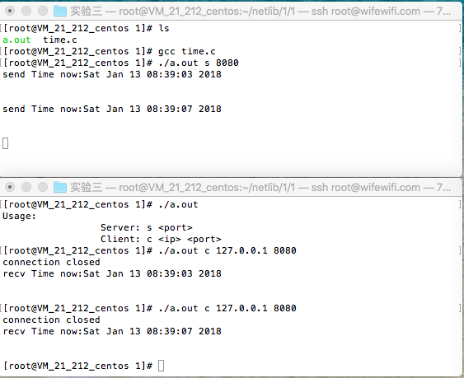
图 1.1时间服务器
1.2.1回射服务器
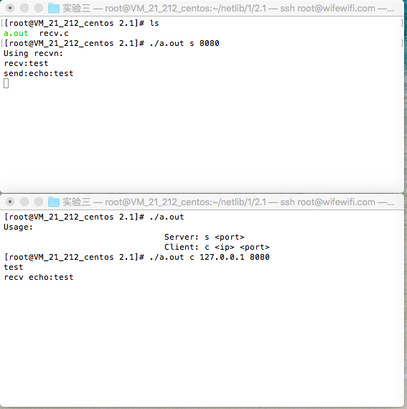
图 1.2.1.1recvn回射服务器
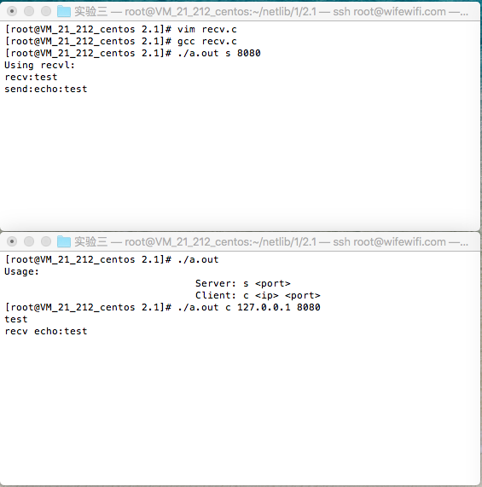
图1.2.1.2 recvl回射服务器
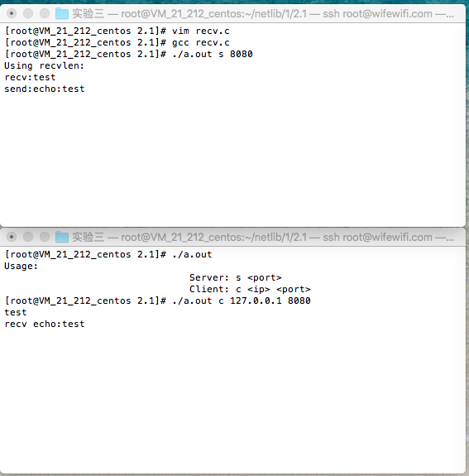
图1.2.1.3 recvlen 回射服务器
1.2.2线程并发服务器

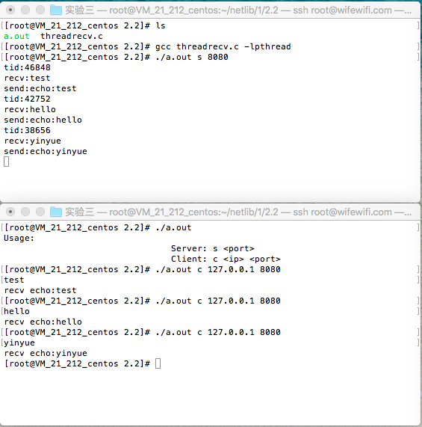
图1.2.2线程并发服务器

